**Opis infrastruktury systemu biznes.gov.pl**

Spis treści

1. Kluczowe funkcjonalności Systemu *.biznes.gov.pl 0

2 Opis infrastruktury utrzymującej system 1

2.1 Opis środowiska wirtualizacyjnego 3

2.2 Opis modułów Systemu 5

2.2.1 Opis ELF 5

2.2.2 Opis Baza Wiedzy 8

2.2.3 Opis CMS/ Polska Strefa Inwestycji (dalej PSI) 12

2.2.4 Opis SOZ 13

2.2.5 Opis portal/serwis 14

2.2.6 Opis Głos przedsiębiorcy 14

2.2.7 Opis Akademia 15

2.2.8 Moduł eDoręczenia 15

2.2.9 Wyszukiwarka firm 16

2.2.10 Tracker 17

3 Spis tabel i rysunków 17

3.1 Spis rysunków 17

# Kluczowe funkcjonalności Systemu Biznes.gov.pl

Biznes.gov.pl to serwis internetowy realizujący zadania Punktu Informacji dla Przedsiębiorcy (PIP), oraz Centralnej Ewidencji i Informacji o Działalności Gospodarczej (CEIDG), który udostępnia informację oraz usługi e-administracji związane z rozpoczęciem, wykonywaniem (w tym uzyskiwaniem koncesji, zezwoleń, licencji) i kończeniem działalności gospodarczej w Polsce. Biznes.gov.pl ma dwie wersje językowe – polską oraz angielską. Treści każdej wersji dopasowane są do potrzeb użytkowników odpowiednio polsko- i angielskojęzycznych. Przygotowane narzędzie - serwis https://www.Biznes.gov.pl ma charakter intuicyjny i jest łatwy w użyciu.

Planowany dalszy kierunek rozwoju serwisu Biznes.gov.pl to optymalizacja zasobów portalu pod kątem potrzeb użytkowników oraz wymagań prawnych oraz rozwój części usługowej tak, aby portal stawał się usługowo-informacyjnym centrum informacji o zakładaniu i prowadzeniu działalności gospodarczej w Polsce dla przedsiębiorców polskich oraz zagranicznych.

W ramach powyższego podziału w portalu Biznes.gov.pl funkcjonują następujące treści:

* Opisy usług – usługą jest każda sprawa urzędowa, wynikająca z obowiązków nałożonych przez państwo i inicjowana przez obywatela. Opis usługi to przebieg postępowania administracyjnego, podatkowego lub sądowego. Ustandaryzowany opis usługi zawiera m.in. takie informacje jak: nazwę organu realizującego, opis kogo dotyczy procedura, wykaz potrzebnych dokumentów, termin załatwienia sprawy, wysokość należnej opłaty oraz sposób wnoszenia odwołań. Serwis obecnie udostępnia ok. 1,1 tys. opisów usług o zróżnicowanej objętości
* Artykuły – teksty publicystyczne dotyczące aktualnych zagadnień z zakresu tematyki interesującej dla przedsiębiorców m.in. wprowadzanych zmian w obszarze istotnym dla prowadzących działalności gospodarczą. Serwis obecnie udostępnia ok. 500 artykułów
* E-usługi – sprawy urzędowe, które są możliwe do zrealizowania elektronicznie, poprzez portal Biznes.gov.pl.
* FAQ - krótkie i precyzyjne odpowiedzi na najczęściej zadawane przez użytkowników portalu pytania. Odpowiedzi zawierają również przekierowania do treści portalu Biznes.gov.pl, które pogłębiają interesujący czytającego temat. Serwis obecnie udostępnia ok. 96 takich odpowiedzi
* Wzory dokumentów, np. wnioski, formularze do pobrania opracowane przez właściwy dla danej usługi organ. Stanowią uzupełnienie opisów usług oraz e-usług. Serwis obecnie udostępnia ok. 3,5 tys. wzorów dokumentów

# Opis infrastruktury utrzymującej system

W celu realizacji zadań Systemu został on zbudowany w oparciu o sprzęt serwerowy, sprzęt sieciowy zapewniający komunikację w ramach sieci LAN i WAN oraz realizujący ochronę przed nieuprawnionym dostępem i atakami sieciowymi. Dostarczone zostały również systemy pomocnicze:

1. Zarządzanie wirtualizacją
2. Kopii bezpieczeństwa
3. Monitorowania i administracji

Sprzęt został zainstalowany w serwerowni Departamentu Gospodarki Cyfrowej. Rysunek poniżej przedstawia schemat blokowy topologii Systemu.

Diagram poniżej przedstawia schemat ideowy sprzętu sieciowego oraz instancji fizycznych serwerów. Konfiguracja urządzeń dostępowych Firewall, UTM i WAF pracujących w klastrach HA oparto na rozwiązaniu VDOM zapewniającemu odseparowanie usług.

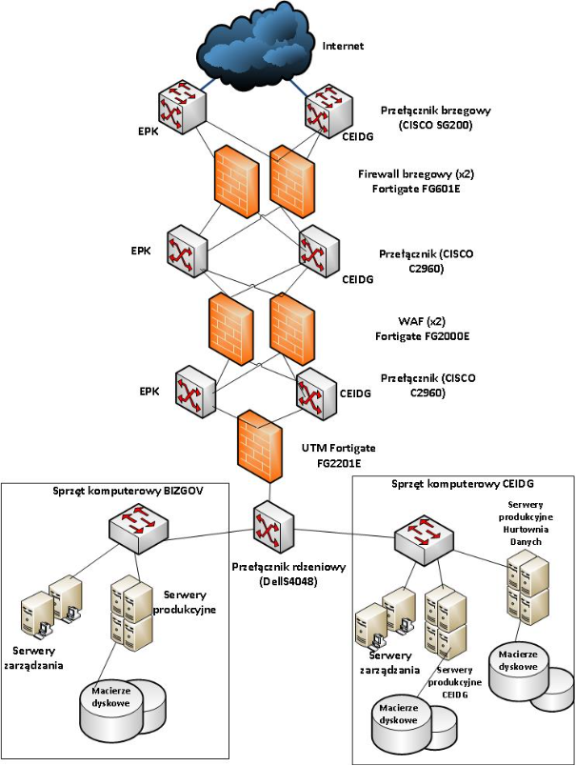

Rysunek 1 Schemat Infrastruktury sprzętowej w ośrodku podstawowym

Poniżej został zaprezentowany schemat poglądowy topologii infrastruktury sprzętowej Systemu w ośrodku podstawowym Ministerstwa.



Rysunek 2 Schemat poglądowy topologii infrastruktury sprzętowej Systemu

## Opis środowiska wirtualizacyjnego

W celu zapewnienia bezpieczeństwa oraz w celu przeprowadzania testów przedwdrożeniowych środowisko procesowe zostało podzielone na część produkcyjną i część testową. Obie części zawierają takie same serwery świadczące identyczne usługi.

W każdej części wydzielone zostały dodatkowe grupy serwerów realizujące określone usługi:

* Serwery świadczące usługi www
* Serwery udostępniające bazy danych
* Serwery usług wewnętrznych i integracyjnych
* Serwery środowiska PaaS (Kubernetes)

Dodatkowo wydzielone zostały serwery realizujące usługi wsparcia dla Systemu: serwer poczty elektronicznej, serwer monitoringu i serwer kopii.

Infrastruktura sieci LAN została oparta na zaimplementowanej przez podwykonawcę infrastrukturze fizycznej. Serwery części produkcyjnej i testowej oraz serwery usług wsparcia została odpowiednio odseparowane logicznie przez zastosowanie technologii VLAN (wirtualnych sieci lokalnych).

Środowisko systemu biznes.gov.pl w wersji testowej i produkcyjnej jest heterogeniczne. W chwili obecnej Zamawiający wdraża nowe środowisko PaaS – Kubernetes. Nowe środowisko jest wdrożone na środowisko testowe i w chwili obecnej trwa jego stabilizacja. Środowiska produkcyjne i testowe nie mogą się komunikować poprzez adresy wewnętrzne. Środowisko testowe jest blokowane z sieci Internet.

## Opis modułów Systemu

System Biznes.gov.pl jest zbiorem kilku mniejszych modułów zintegrowanych z różnymi systemami na zewnątrz. Poniżej zestawienie modułów systemu Biznes.gov.pl:

|  |  |
| --- | --- |
| **Moduł** | **Przeznaczenie i integracje** |
| [Logowanie i rejestracja (SSO)](../../../../Users/user/Desktop/Zlecenia/zlecenie%2082/14.Modul_Portal_informacyjny-SMC) | Przeznaczenie: autentykacja użytkowników na potrzeby wszystkich podsystemów Biznes.gov.pl. Służy do potwierdzania tożsamości z zewnętrznego IdP (Węzeł Krajowy) oraz użytkowników bezpośrednio zarejestrowanych w systemie Biznes.gov.pl. Wykorzystuje mechanizmy uwierzytelniania SSO i kontroli dostępu użytkowników systemu w oparciu o serwer uwierzytelniania i autoryzacji Keycloak (z obsługą protokołów SAML i OpenID). Jest dostawcą tożsamości dla modułów: Portal Informacyjny (z CMS), Zaplecze BW, Konto, eLF-Runtime, eLF-Konfigurator, Aplikacja e-Doręczenia, Aplikacja Formularz CEIDG-1, Akademia.  Integracje: wszystkie podsystemy Biznes.gov.pl i CEIDG wymagające autoryzacji użytkowników, system Węzeł Krajowy. |
| [Portal informacyjny (z SMC)](../../../../Users/user/Desktop/Zlecenia/zlecenie%2082/14.Modul_Portal_informacyjny-SMC) | Przeznaczenie: podstawowy interfejs udostępniania treści dla użytkowników Biznesgov.pl i CEIDG oraz umożliwia zarządzanie treściami. Pozwala na prezentację i zarządzanie treściami dotyczących opisów procedur administracyjnych, danych instytucji i artykułów dotyczących różnorodnych aspektów prowadzenia działalności gospodarczej (z tym usług CEIDG). Portal informacyjny zawiera katalog e-usług udostępnianych w serwisie i jest punktem wejścia do ich wykonania. W ramach portalu informacyjnego zostało zaimplementowanych szereg funkcjonalności: wielojęzyczność, workflow/SMC wspierający proces tworzenia treści, mechanizmy archiwizacji oraz mechanizmy: zbierania opinii użytkowników, społecznościowe zapewniające współpracę użytkowników portalu.  Integracje: Baza Wiedzy, Logowanie, Centrum Pomocy |
| [Zaplecze Bazy Wiedzy](../../../../Users/user/Desktop/Zlecenia/zlecenie%2082/16.Modul_Baza_Wiedzy-Zaplecze) | Przeznaczenie: Udostępnianie zasobów informacyjnych (opisy usług, poradniki, dane instytucji, wzory dokumentów) dla wszystkich podstystemów oraz zewnętrznych systemów administracji. Zaplecze Bazy Wiedzy jest aplikacją webową do zarządzania treściami (implementuje procesy związane z tworzeniem, edycją, tłumaczeniem, zatwierdzaniem  i publikacją treści oraz dostosowywaniem ich w ramach lokalnych regulacji urzędów. Urzędy administracji publicznej mogą samodzielnie dostarczać treści do Bazy Wiedzy wprowadzając i aktualizując opisy usług i dane instytucji. Zaplecze pełni również rolę narzędzia administracyjnego dla systemu Biznes.gov.pl.  Integracje: (poprzez API Bazy Wiedzy): Portal Informacyjny, eLF – platforma udostępniania i konfiguracji usług transakcyjnych, Akademia, systemy zewnętrzne. |
| Zaplecze Bazy Wiedzy – Interfejs API BW | Przeznaczenie: wielofunkcyjny interfejs programistyczny zapewniający różnorodny i wydajny dostęp do danych przechowywanych w Bazie Wiedzy. Ze względu na konieczność zapewnienia kompatybilności wstecznej umożliwia użycie w wybranej wersji oprogramowania. |
| [Konto użytkownika](../../../../Users/user/Desktop/Zlecenia/zlecenie%2082/12.Modul_Konto) | Przeznaczenie: prezentacja i zarządzanie danymi profilowymi użytkownika, prezentacja realizowanych przez użytkownika spraw administracyjnych, dostęp do powiązanych ze sprawą dokumentami (m.in. wnioski, załączniki, potwierdzenia UPO). W wyniku realizacji Projektu będzie pełnić rolę „Konta firmy”.  Integracje: Logowanie, eLF – platforma udostępniania usług. |
| [Aplikacja e-Doręczenia](../../../../Users/user/Desktop/Zlecenia/zlecenie%2082/18.Modul_e-Doreczenia) | Usługa świadczona przez operatora krajowego (Pocztę Polską) i będzie równoważna z wysyłką tradycyjną przesyłką poleconą.  W ramach pierwszej wersji aplikacji e-Doręczeń użytkownik, czyli przedsiębiorca prowadzący jednoosobową działalność gospodarczą lub osoba reprezentująca podmiot wpisany do rejestru przedsiębiorców Krajowego Rejestru Sądowego, będzie mógł komunikować się z podmiotami publicznymi.  Punktem startowym dal użytkownika będzie Dashboard – lista adresów do e-doręczeń dostępnych dla danej osoby. Użytkownik, po kliknięciu w wybrany adres zostanie przekierowany do wybranej skrzynki dostępnej w serwisie biznes.gov.pl lub gov.pl.  Aplikacja e-Doręczeń, w zależności od uprawnień posiadanych przez jej użytkownika, będzie umożliwiała odbieranie, wysyłkę, tworzenie oraz edycję wiadomości. Do wiadomości użytkownik będzie mógł dołączyć załączniki. W szczegółach wiadomości wysyłanej znajdować się będzie dokument potwierdzający wysłanie wiadomości oraz jej odebranie przez adresata – dowód wysłania i odebrania wiadomości.  Za pomocą aplikacji, osoby o uprawnieniach administratora będą mogły aktywować adres do e-doręczeń, przejść do modułu uprawnień, w celu utworzenia zaproszeń do skrzynek dla użytkowników o niższych uprawnieniach oraz zmienić podany podczas aktywacji adres e-mail, na który przychodzą powiadomienia w kontekście danej skrzynki. Osoby o niższych uprawnieniach, będą w pierwszym kroku potwierdzać swoje uprawnienia do aplikacji.  Integracje: Rozwiązanie będzie oparte o integrację z User Agent API (wiadomości, ustawienia), Search Engine API (wyszukiwarka adresów), Permission Management API (obsługa zaproszenia), BAE API (aktywacja adresu), Discovery API (dashboard) oraz GUI Modułu Uprawnień. |
| [eLF - Runtime](../../../../Users/user/Desktop/Zlecenia/zlecenie%2082/13.Modul_Platforma_e-uslug-eLF/01.Runtime_eLF) | Przeznaczenie: udostępnianie usług transakcyjnych do kontaktu przedsiębiorca - administracja w trakcie cyklu funkcjonowania przedsiębiorstwa. Platforma udostępnia usługi na podstawie ich konfiguracji zdefiniowanych w odrębnym module (eLF – platforma konfiguracji). Przekazana konfiguracja decyduje o prezentacji i warstwie biznesowej e-usługi. Proces zbierania danych od użytkownika wykorzystuje kreatory prowadzące użytkownika krok po kroku (wraz z podpowiedziami i poradami). Kreatory walidują kompletność, spójność i wielkość danych. Na ich podstawie budowane są dokumenty elektroniczne (zgodne ze wzorami CRWDE ePUAP). Dalej są one podpisywane (PZ lub kwalifikowany podpis elektroniczny) i wysyłane do urzędu (na skrytkę ePUAP urzędu, lub do systemu CEIDG). Usługi realizowane przez użytkowników zarządzane są przez silnik procesów biznesowych przy wykorzystaniu zaawansowanych mechanizmów walidacyjnych i obsługi błędów.  Integracje: Baza Wiedzy, Logowanie, eLF - platforma konfiguracji, ePUAP, CEIDG (API), PZ |
| [eLF – Konfigurator](../../../../Users/user/Desktop/Zlecenia/zlecenie%2082/13.Modul_Platforma_e-uslug-eLF/02.Konfigurator_eLF) | Przeznaczenie: budowanie i konfiguracja parametrów usług transakcyjnych (e-usług) interpretowanych i udostępnianych na w systemie Biznes.gov.pl. Projektant usług za pomocą gotowych komponentów tworzy kreatory, definiuje zakres informacyjny, określa wymagane walidacje. Definiuje również typ wzoru elektronicznego i jego powiązania z danym zbieranymi w kreatorze. Projektant decyduje o dostępnych dla użytkownika sposobach podpisania dokumentu oraz o dostępności alternatywnej ścieżki generowania dokumentu papierowego . Moduł służy również do zarządzania modelem danych, słownikami i cyklem życia e-usługi.  Integracje: Baza Wiedzy, Logowanie, eLF – platforma udostępniania e-usług |
| [Aplikacja Formularz CEIDG-1](../../../../Users/user/Desktop/Zlecenia/zlecenie%2082/17.Modul_Formularz_CEIDG-1) | Przeznaczenie: pozwala wprowadzenie danych w formularzu odwzorowującym wniosek CEIDG-1 oraz wygenerowanie i przesłanie do systemu CEIDG wypełnionego (zweryfikowanego pod kątem poprawności danych) wniosku wraz z wymaganymi załącznikami. Aplikacja umożliwia złożenie wniosków o wpis do CEIDG, zmiana wpisu w CEIDG, zawieszenie działalności, wznowienie działalności oraz wykreślenie działalności. Aplikacja jest alternatywną (do kreatorów wykorzystywanych przez e-usługi platformy eLF) formą składania e-wniosków przeznaczoną dla profesjonalnych użytkowników systemu.  Integracje: system CEIDG, Zaplecze BW |
| [System Obsługi Zgłoszeń](../../../../Users/user/Desktop/Zlecenia/zlecenie%2082/23.System_Obslugi_Zgloszen) | Przeznaczenie: wielopoziomowe, kompleksowe wsparcie użytkowników w dla wszystkich podsystemów w zakresie pomocy technicznej lub pomoc w zakresie użytkowania produktów i usług (ze szczególnym uwzględnieniem e-usług). Funkcjonowanie Centrum Pomocy wspierane jest przez dedukowane narzędzie informatyczne System Obsługi Zgłoszeń. Powala ono na zarządzanie procesem obsługi zgłoszenia na wszystkich liniach wsparcia. |
| Wyszukiwarka Firm | Przeznaczenie: Wyszukiwarka firm jest integralną częścią Portalu informacyjnego (z CMS) w Systemie Biznes.gov.pl dostępną dla wszystkich użytkowników odwiedzających portal Biznes.gov.pl, zintegrowaną wewnętrznie z API Zaplecza Bazy Wiedzy. Zaplecze Bazy Wiedzy umożliwia Wyszukiwarce firm pobieranie opisów kodów PKD. Moduł Wyszukiwarka firm został zintegrowany z systemem zewnętrznym w celu pobierania danych o firmach zarejestrowanych w CEIDG lub KRS |
| Tracker | Przeznaczenie: System przetwarzający wnioski o zezwolenia i licencje na obrót towarami wrażliwymi. |

Poniżej architektura kooperacji systemu *biznes.gov.pl:

Integracja *.biznes.gov.pl

|  |  |  |  |
| --- | --- | --- | --- |
| **Lp.** | **System źródłowy** | **Zakres wymienianych danych** | **Typ Interfejsu** |
| 1 | Systemy e-Płatności | Dane transakcyjne e-płatności | zgodnie z WSDL dostawcy usługi e-Płatności |
| 2 | Profil Zaufany | Uwierzytelnianie, podpisywanie | Web service |
| 3 | Węzeł Krajowy | Uwierzytelnianie | Web service |
| 4 | BAE | Adresy elektroniczne przedsiębiorców | Web service |
| 5 | e-Doręczenia | Dokumenty użytkownika | Web service |
| 6 | KAP | Dane podmiotów, opisy usług, adresu e-usług, wzory dokumentów, poradniki | Web service |
| 7 | Hurtownia Danych | Zbiór ról UID | Web service |
| 8 | ZUS | Dane użytkownika, ID skrzynki ZUS | zgodnie z WSDL dostawcy ZUS |
| 9 | Tracker | Token JWT, statusy spraw, dane rejestru zezwoleń | Web service |

### Moduł ELF

Usługi modułu eLF zostały udostępnione poprzez domenę biznes.gov.pl co wiąże się z uruchomieniem na serwerach portalu www.biznes.gov.pl obsługi serwera proxy. Serwer strony www.biznes.gov.pl przekazuje żądania dla wybranych kontekstów do dalszego serwera proxy który po dokonaniu dodatkowych modyfikacji nagłówków, przekazuje połączenie do środowiska Kubernets.

Moduł eLF składa się z dwóch głównych modułów pełniących różne funkcjonalności. Te komponenty jednak współpracują ze sobą i korzystają z tego samego środowiska Kubernetes, sieci i domen.

Ponieważ w infrastrukturze wykorzystana została technologia serwerów kasetowych, ich działanie jest nierozerwalnie związane z kasetowymi przełącznikami sieciowymi, przełącznikami SAN oraz macierzą dyskową. Wszystkie serwery blade nie posiadają dysków twardych. Wszystkie dane związane z maszynami wirtualnymi przechowywane są na jednym z woluminów macierzy dyskowej.

Moduł „Runtime” korzysta z 4 serwerów baz danych. Moduł „Konfigurator” korzysta z trzech serwerów baz danych. Na poszczególnych serwerach są zainstalowane i uruchomione różne systemy baz danych lub podobne usługi. Ich rozmieszczenie na serwerach oraz wykorzystanie przez poszczególne komponentu prezentuje poniższa tabela.

#### Konfigurator

Usługa Konfigurator.biznes.gov.pl części modułu eLF, która jest również uruchomiona w środowisku Kubernetes. Udostępnienie następuje na serwerze proxy, na odrębnym adresie IP, na którym są udostępnione protokołu HTTP i HTTPS Oba protokoły na standardowych portach 80/TCP i 443/TCP są udostępniona na zewnątrz poprzez urządzenia infrastruktury sieciowe.

#### Runtime

Komponent Runtime jest umownym elementem modułu platformy eLF. Cały komponent jest zbiorem mikro serwisów do realizacji usług online w systemie. Schemat procesu realizacji suług online w module ELF został zaprezentowany na obrazku poniżej.

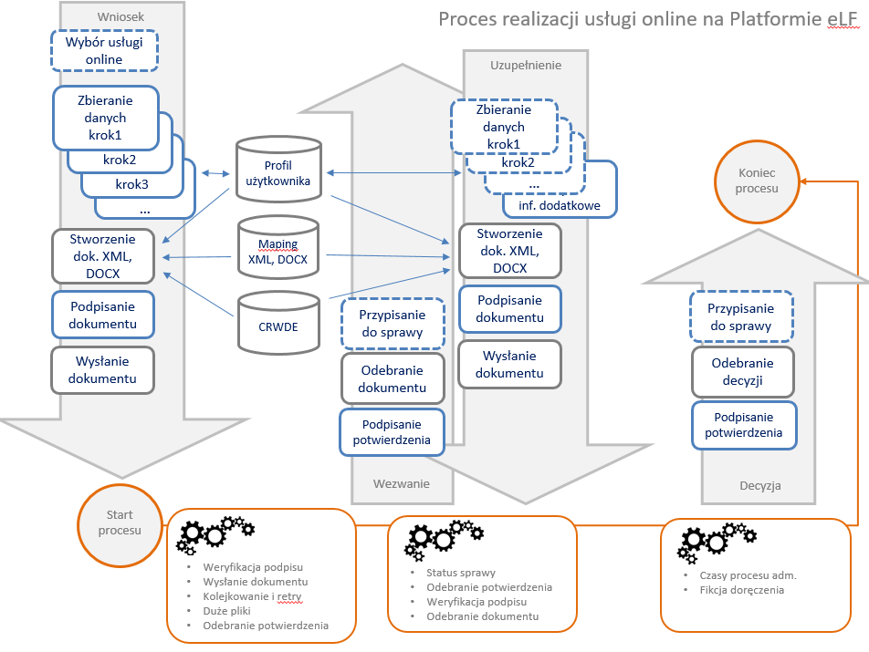

Rysunek 3 Proces realizacji usług online na platformie eLF

Natomiast na rysunku poniżej przedstawiono diagram architektury logicznej podsystemu runtime wchodzącego w skład modułu ELF.

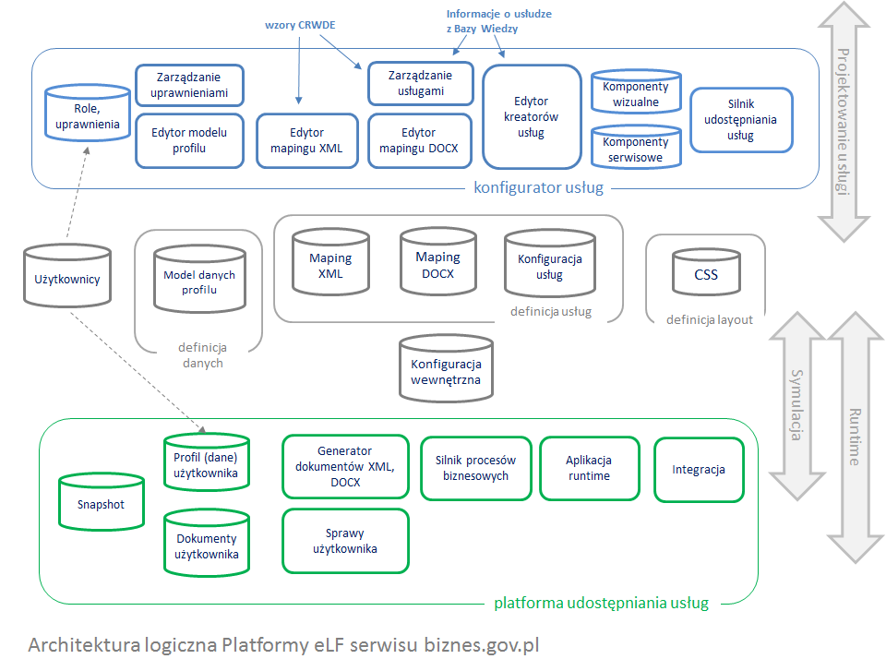

Rysunek 4 Architektura logiczna ELF

### Moduł Baza Wiedzy

Baza Wiedzy jest podzielona na następujące moduły: Zaplecze, API, Konto oraz Logowanie. Na rysunku 9 przedstawiono diagram architektury fizycznej podsystemu Baza Wiedzy.



Rysunek 5 Architektura fizyczna podsystemu Baza Wiedzy

Na rysunku 6 przedstawiono diagram architektury logicznej podsystemu Baza Wiedzy.



Rysunek 6 Architektura logiczna Bazy Wiedzy

Baza danych w Bazie Wiedzy zapewnia przechowywanie danych dla poszczególnych modułów tego modułu. Można w niej wyróżnić wydzielone obszary dla przechowywania danych dotyczących:

• Użytkowników i ich uprawnień

• Raportów

• Wiadomości pocztowych

• Szablonów e-mail

• Procesów

• Poradników

• Publikacji

• Instytucji

• Opinii użytkowników

• Wzorów dokumentów

• Słowników

• Aktów prawnych

• Tłumaczeń

#### Api.biznes.gov.pl

Interfejs komunikacji do udostępnienia danych zgromadzonych w Bazie Wiedzy zarówno wewnętrznym modułom serwisu biznes.gov.pl (np. portal, platforma e-usług) jak i zewnętrznym serwisom.

Metody API pozwalają między innymi na: pobranie danych o usługach oraz pobranie szczegółów usługi w kontekście wybranego podmiotu realizującego, wyszukanie usług, wyszukanie PKD, pobranie publikacji, wyszukanie i uruchomienie poradników, wysyłkę wiadomości e-mail, wyszukanie instytucji oraz pobranie informacji na jej temat itd. Wybrane funkcje API pozwalają na wskazanie języka, w jakim oczekują informację zwrotną z API.

API wykorzystuje cache w celu przyspieszenia odpowiedzi na powtarzające się zapytania.

#### Zaplecze.biznes.gov.pl

Stanowi główny element architektury Bazy Wiedzy. Zaplecze jest aplikacją webową umożliwiającą wyznaczonym pracownikom instytucji publicznych tworzenie i zarządzanie, w sposób procesowy, opisami usług i innymi danymi będącymi w zakresie odpowiedzialności danego organu właściwego.

W architekturze Zaplecza można wyróżnić następujące wydzielone moduły:

* Panel administracyjny – pozwala na administrację aplikacją Zaplecza oraz zarządzanie między innymi Rolami, Użytkownikami, Słownikami, Wiadomościami e-mail.
* Dashboard - główna strona, na której pracuje Użytkownik wyświetlająca dedykowane informacje dotyczące usług.
* Poradniki – pozwala na zarządzanie Publikacjami, Poradnikami oraz Propozycjami Poradników.
* Tłumaczenia – umożliwia zarządzanie Tłumaczeniami poradników, Tłumaczeniami publikacji, Tłumaczeniami usług oraz Tłumaczeniami PKD.
* Opinie - w skład którego wchodzi zarządzanie Opiniami oraz Rankingiem treści.
* Instytucje – pozwala na zarządzanie Instytucjami.
* Usługi – umożliwia zarządzanie Opisami usług, Usługami realizowanymi, Aktami prawnymi, Dokumentami i Szablonami opisów.
* Raporty – pozwalana na zarządzanie Raportami.

#### Konto.biznes.gov.pl

Moduł Konto pozwala zarządzać sprawami i danymi powiązanymi z kontem zalogowanego użytkownika.

Najważniejsze funkcje modułu:

* prezentacja i zarządzanie danymi profilowymi użytkownika w zakresie:
  + imię i nazwisko
  + hasło
  + powiadomienia SMS (nr telefonu dla powiadomień SMS)
  + powiązanie konta z login.gov.pl
  + usunięcie konta
* prezentacja spraw użytkownika w podziale na:
  + w widoku „Moje konto” (w sekcji „Powiadomienia”) – sprawy dla których dalszego oczekiwane jest działanie użytkownika
  + w widoku „Moje konto” (w sekcji „Moje sprawy”) – sprawy, których realizacja trwa oraz sprawy zakończone.
  + w widoku „Sprawy archiwalne” – sprawy których realizacja zakończyła się przed 15.08.2018. Funkcjonalność dostępna wyłącznie dla użytkowników, którzy przed tą datą zrealizowali przynajmniej jedną sprawę
* zapewnienie przejścia do procesu odbierania dokumentów wysłanych z urzędu (przyjętych przez serwis a kierowanych do zalogowanego użytkownika)
* zapewnienie dostępu (prezentacja i pobranie na dysk lokalny) do dokumentów powiązanych ze sprawami użytkownika (m.in. wnioski, załączniki do wniosków, odpowiedzi z urzędów, załączniki do odpowiedzi, potwierdzenia UPO)

Integracje: tylko wewnętrzne z modułami serwisu Biznes.gov.pl

* moduł Logowanie (autentykacja użytkowników w obrębie serwisu),
* moduł eLF (platforma udostępniania usług transakcyjnych),

#### Logowanie.biznes.gov.pl

Logowanie jest modułem odpowiedzialnym za autentykację użytkowników serwisu. Mogą to być użytkownicy pochodzący z Węzła Krajowego(login.gov.pl), który jest dostawcą tożsamości lub mogą zostać utworzeni w module Logowanie (za pomocą aplikacji Konto). Logowanie stanowi dostawcę tożsamości dla wszystkich modułów serwisu Biznes.gov.pl w tym również do SOZ.

Dostawca usługi (Service Provider - SP) modułu Logowania komunikuje się z dostawcą tożsamości (id Provider - idP) Węzła Krajowego przy wykorzystaniu standardu SAML 2.0 i usługi sieciowej opartego na WS-Security.

Protokół standardu SAML 2.0 jest wykorzystywany również dla połączenia IdP – SP komponentów składowych architektury Bazy Wiedzy.

Modułem potwierdzającym tożsamość jest narzędzie Keycloack, wspierające standardy: SAML, OAuth oraz Two Factory Auth. Na potrzebę integracji z Węzłem Krajowym rozszerzono obsługę SAML o elementy wymagane przez WK, między innymi obsługę algorytmu podpisu komunikatów XML SAML: ECDSA with SHA256.

### Moduł CMS/ Polska Strefa Inwestycji (dalej PSI)

Strona [www.biznes.gov.pl/en](http://www.biznes.gov.pl/en) oraz PSI to zasadniczo portal www utrzymywany na oddzielnych serwerach zlokalizowanych w tym samym środowisku. Do zadań Systemu należy integracja i prezentacja treści redagowanych przez Redaktorów Systemu oraz prezentacji treści z Bazy Wiedzy. Portal został podzielony na komponenty oraz bloki modułowe. Zastosowanie takiego układu ułatwi analizę Systemu oraz pomoże ustalić odpowiedzialności i ograniczenia dla każdego z niżej przedstawionych modułów. Niebieskim kolorem zostały oznaczone moduły nadrzędne / zbiorcze. Szarym kolorem zostały oznaczone elementy stałe Systemu jak np. silnik bazy danych PostgreSQL, serwer kolejkowy Redis.

Rysunek 7 Architektura CMS (PSI)

Serwis dla Polskiej Strefy Inwestycji (PSI), który jest integralną częścią modułu CMS. Z poziomu jednego miejsca możliwe jest zarządzanie stroną Polskiej Strefy Inwestycji oraz biznes.gov.pl/en. Serwis PSI jest wyposażony w dwie główne funkcjonalności:

* Kalkulator pomocy publicznej;
* Mapę stref inwestycyjnych.

Obie funkcjonalności posiadają importer do importowania bazy danych na podstawie której generowane są wyniki internautom.

### Moduł SOZ

System Obsługi Zgłoszeń realizuje zbieranie zapytań od użytkowników wskazanych portali informacyjnych i następnie procesowanie tych zapytań. Jest implementacją formularza zapytania urzędowego, elementu Pojedynczego Punktu Kontaktowego (system - *.www.biznes.gov.pl) prowadzonego przez Ministra Rozwoju na podstawie przepisów rozdziału 2A ustawy z dnia 2 lipca 2004 r. o swobodzie działalności gospodarczej. SOZ jest systemem typu workflow, gdzie trafiające do niego zapytania są przetwarzane przez zalogowanych użytkowników. Przetwarzane zapytanie na każdym etapie przetwarzania otrzymuje określony status. W systemie przechowywana jest kompletna historia przetwarzania zapytania od chwili jego wprowadzenia. SOZ wyposażony jest w podstawowe mechanizmy raportujące umożliwiające zarówno bieżącą kontrolę stanu przetwarzania zapytań jak i ocenę pracy Użytkowników. Logowanie do modułu odbywa się poprzez IDP logowanie.biznes.gov.pl.

### Moduł portal/serwis (SMC)

Jeden z najnowszych modułów systemu *.biznes.gov.pl służący do prezentowania treści informacyjnych. Nowy portal jest oparty o architekturę mikroserwisową. Realizuje on wszystkie wymagania biznesowe zamawiającego. Rdzeniem systemu SMC odpowiadająceym w szczególności za zarządzanie portalami i treścią oraz zapewniający audytowalność / wersjonowanie dokumentów i zdarzeń są odpowiednio: w warstwie backendowej: mongoDB; „silnik”/CMS; API prywatne (dla Backoffice). Dla frontendu: Backoffice; Komponent Portalowy; API publiczne (dla Portali). Nowy portal integruje się z systemami zewnętrznymi:

* Konto Przedsiębiorcy (moduł systemu *.biznes.gov.pl)
* Logowanie (moduł systemu *.biznes.gov.pl)
* Zaplecze (moduł systemu *.biznes.gov.pl)
* Opisy usług
* Role w systemie
* Opinie
* Konfigurator (moduł systemu *.biznes.gov.pl)
* Wyszukiwarka Firm
* SOZ + Chatbot

SMC udostepnia na obecną chwile trzy portale: biznes.gov.pl/pl ; biznes.gov.pl/en oraz akademia.biznes.gov.pl. Moduł ma funkcjonalnośc tworzenia nowych portali.

### Moduł Głos przedsiębiorcy

Moduł Systemu biznes.gov.pl w którym przedsiębiorcy mogą zgłaszać swoje pomysły na poprawę warunków do rozwoju i prowadzenia biznesu w kraju. Można też oceniać i komentować już zgłoszone pomysły. Zgłaszanie, komentowanie i ocena wymagają zalogowania w serwisie biznes.gov.pl.

### Moduł eDoręczenia

Zgodnie z ustawą o elektronicznych doręczeniach z 18 listopada 2020 roku, w systemie biznes.gov.pl została uruchomiona dla firm i przedsiębiorców eUsługa do wnioskowania o utworzenie adresu do doręczeń elektronicznych oraz aplikacja do tworzenia i przesyłania wiadomości w ramach systemu eDoręczeń. Aplikacja i eUsługa jest zintegrowana z Węzłem Krajowym, systemem uwierzytelniania eDoręczeń, Bazą Adresów Elektronicznych (BAE), systemem Rejestrowanego Doręczenia Elektronicznego (RDE) obsługiwanego przez Operatora Wyznaczonego (Poczta Polska), CEIDG, KRS.

Integracje w ramach aplikacji z systemami zewnętrznymi poprzez VPN: Centralny Ośrodek Informatyki oraz Poczta Polska.

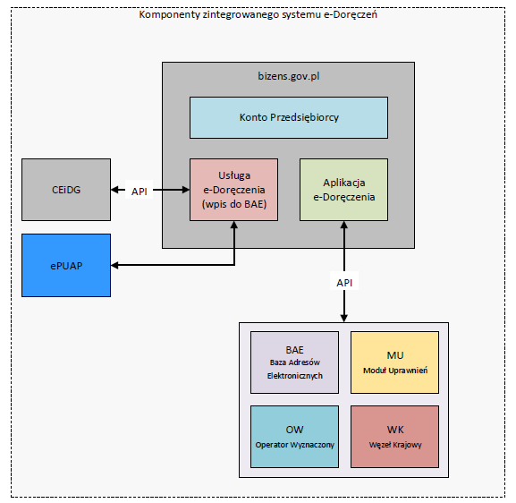

Rysunek 8 Architektura eDoręczeń

### Moduł Wyszukiwarka firm

Wyszukiwarka firm to front aplikacji do wyszukiwania firm, które składa się z Wyszukiwarki prostej i Wyszukiwarki Zaawansowanej. Wyszukiwarka prosta – pełnotekstowa umożliwia zadawanie zapytań w postaci pojedynczej frazy składającej się z kilku wyrazów, wyszukuje tylko firmy pochodzące z rejestru CEIDG. Wyszukiwarka zaawansowana umożliwia wyszukiwanie poprzez wypełnienie formularza z wyszczególnionymi polami, wyszukuje firmy pochodzące zarówno z rejestru CEIDG jak i KRS.

Aplikacja kliencka Wyszukiwarki Firm inaczej nazywana fornt, jest aplikacją o architekturze Full-Stack application. Front-end jest zrealizowany na otwartej platformie programistycznej Angular i tylko ta część wchodzi w zakres utrzymania Systemu.

Moduł Silnika Wyszukiwarki Firm - API zostało zaimplementowane w oparciu o architekturę RESTfull oraz o technologię Microsoft .NET Core.

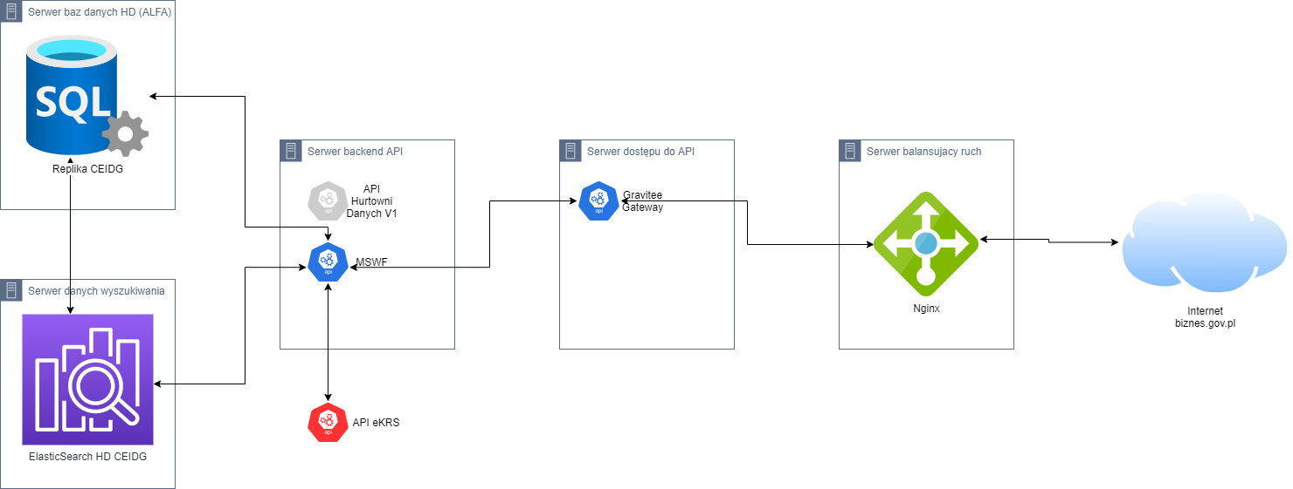

Rysunek 9 Rozkład komponentów realizujących Moduł Silnika Wyszukiwarki Firm

### Moduł Tracker

Tracker kompleksowy system, który będzie pomagał w łatwym przetwarzaniu wniosków o zezwolenia i licencje na obrót towarami wrażliwymi. W ramach systemu *.Biznes.gov.pl udostępnione są e-usługi, dzięki którym przedsiębiorcy, za pośrednictwem udostępnionych kreatorów, będą mogli m.in. załatwić rożnego rodzaju sprawy (wysłać wnioski, raporty) związane z obrotem towarami, technologiami i usługami o znaczeniu strategicznym, oraz uzyskają dostęp do rejestru prowadzonego w systemie Tracker w tym z możliwością prowadzenia ewidencji obrotu towarami. Poniżej przedstawiona architektura systemu Tracker.

Rysunek 10 Architektura Trackera

# Spis tabel i rysunków

Rysunek 1 Schemat Infrastruktury sprzętowej w ośrodku podstawowym 3

Rysunek 2 Schemat poglądowy topologii infrastruktury sprzętowej Systemu 4

Rysunek 3 Proces realizacji usług online na platformie eLF 12

Rysunek 4 Architektura logiczna ELF 13

Rysunek 5 Architektura fizyczna podsystemu Baza Wiedzy 14

Rysunek 6 Architektura logiczna Bazy Wiedzy 15

[Rysunek 7 Architektura CMS (PSI)](../../../../Z:/DGE_Wydzial_III/POST%C4%98POWANIA%20PRZETARGOWE/POST%C4%98POWANIA_2023/8_P_ochrona_SOC/OPZ/v2/Za%C5%82%C4%85cznik%20nr%202%20do%20OPZ%20-%20opis%20systemu%20BIZNESGOVPL.docx#_Toc156553661) 18

Rysunek 8 Architektura eDoręczeń 20

Rysunek 9 Rozkład komponentów realizujących Moduł Silnika Wyszukiwarki Firm 21

Rysunek 10 Architektura Trackera 22